Crypto trading toolkit

1. Descrizione

Crypto trading toolkit è un’app Android che permette principalmente di controllare l’andamento di mercato delle principali criptovalute.

# Use-Case Diagram

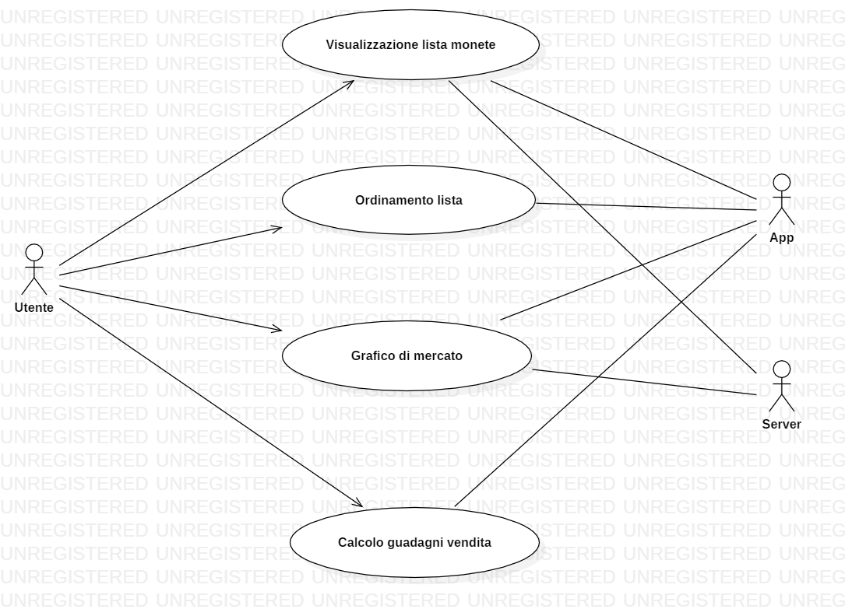

# Attori

## Utente

L’utente che utilizza l’app e consulta le informazioni messe a disposizione.

## App

Mostra all’utente le informazioni richieste.

## Server

Server esterno che mette a disposizione in maniera gratuita i dati riguardanti le criptomonete.

# Funzionalità

## [FUN_1] Visualizzazione lista monete

Visualizza la liste delle criptomonete con il relativo prezzo di mercato e variazioni per ora, giorno e settimana.

## [FUN_2] Ordinamento lista

Ordina la lista delle monete in base alla variazione del prezzo oraria, giornaliera e settimanale.

## [FUN_3] Grafico di mercato

Visualizza il grafico relativo all’andamento del prezzo di una specifica moneta per settimana, 1 mese e 3 mesi.

## [FUN_4] Calcolo guadagni vendita

Inserendo prezzo di acquisto e prezzo di vendita è possibile calcolare guadagno netto e guadagno lordo.

## [FUN_1] Visualizzazione lista monete

|  |  |
| --- | --- |
| **Funzionalità di riferimento**: Fun_1 | **Nome use case:** Visualizza la liste delle criptomonete. |
| **Descrizione:** Visualizza la liste delle criptomonete con il relativo prezzo di mercato e variazioni per ora, giorno e settimana. | |

|  |
| --- |
| **Attori principali:** Utente e App. |
| **Attori secondari:** Server. |

|  |
| --- |
| **Precondizioni:** Nessuna precondizione necessaria. |
| **Assunzioni:** Connessione ad internet attiva. |

**Scenario principale**

|  |  |
| --- | --- |
| **Step** | **Descrizione step** |
| 1 | L’utente si sposta nella sezione prezzi di mercato |
| 2 | L’app richiede i dati al server. |
| 3 | L’app visualizza la lista all’utente. |

**Estensioni**

|  |  |
| --- | --- |
| **Step** | **Descrizione step** |
| 1. La connessione non è attiva. | |
| 2a | L’app prende i dati salvati nella cache. |
| 3a | L’app visualizza la lista all’utente. |
| 1. L’app non riceve dati dal server oppure non ha dati salvati nella cache. | |
| 3a | L’app restituisce un errore. |

## [FUN_2] Ordinamento lista monete

|  |  |
| --- | --- |
| **Funzionalità di riferimento**: Fun_2 | **Nome use case:** Ordinamento lista monete. |
| **Descrizione:** Ordina la lista delle monete in base alla variazione del prezzo oraria, giornaliera e settimanale. | |

|  |
| --- |
| **Attori principali:** Utente e App. |

|  |
| --- |
| **Precondizioni:** L’app visualizza la lista delle monete. |
| **Assunzioni:** Nessuna precondizione necessaria. |

**Scenario principale**

|  |  |
| --- | --- |
| **Step** | **Descrizione step** |
| 1 | L’utente si sposta nella sezione prezzi di mercato |
| 2 | L’app visualizza la lista. |
| 3 | L’utente clicca sul bottone corrispondente alla variazione di prezzo. |
| 4 | L’app mostra la lista ordinata per prezzo in base al tipo di variazione. |

**Estensioni**

|  |  |
| --- | --- |
| **Step** | **Descrizione step** |
| 1. L’app non riceve dati dal server oppure non ha dati salvati nella cache. | |
| 2a | L’app restituisce un errore. |

## [FUN_3] Grafico di mercato

|  |  |
| --- | --- |
| **Funzionalità di riferimento**: Fun_3 | **Nome use case:** Grafico di mercato. |
| **Descrizione:** Visualizza il grafico relativo all’andamento del prezzo di mercato di una specifica moneta per settimana, 1 mese e 3 mesi. | |

|  |
| --- |
| **Attori principali:** Utente e App. |
| **Attori secondari:** Server. |

|  |
| --- |
| **Precondizioni:** L’utente fa il tap su una specifica moneta. |
| **Assunzioni:** Connessione ad internet attiva. |

**Scenario principale**

|  |  |
| --- | --- |
| **Step** | **Descrizione step** |
| 1 | L’utente fa il tap su una specifica moneta dalla lista di mercato |
| 2 | L’app richiede i dati al server. |
| 3 | L’app visualizza il grafico all’utente. |
| 4 | L’utente può cambiare l’intervallo di tempo per il quale mostrare il grafico. |
| 5 | L’app visualizza il grafico all’utente in base alla scelta. |

**Estensioni**

|  |  |
| --- | --- |
| **Step** | **Descrizione step** |
| 1. L’app non riceve dati dal server oppure non ha dati salvati nella cache. | |
| 3a | L’app restituisce un errore. |

## [FUN_4] Calcolo guadagni vendita

|  |  |
| --- | --- |
| **Funzionalità di riferimento**: Fun_4 | **Nome use case:** Calcolo guadagni vendita. |
| **Descrizione:** Inserendo prezzo di acquisto e prezzo di vendita è possibile calcolare guadagno netto e guadagno lordo. | |

|  |
| --- |
| **Attori principali:** Utente e App. |
| **Attori secondari:** Nessuno. |

|  |
| --- |
| **Precondizioni:** Tutti I campi sono compilati. |
| **Assunzioni:** Nessuna assunzione. |

**Scenario principale**

|  |  |
| --- | --- |
| **Step** | **Descrizione step** |
| 1 | L’utente si sposta nella sezione calcolo guadagni. |
| 2 | L’utente riempie tutti i campi richiesti. |
| 3 | L’app restituisce il guadagno netto e lordo in relazione alle quantità inserite. |

**Estensioni**

|  |  |
| --- | --- |
| **Step** | **Descrizione step** |
| 1. Campi non compilati. | |
| 3a | L’app restituisce un errore. |